Pájení v elektronice
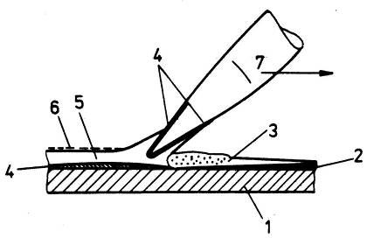
Základní metodou spojování součástek v elektronice je pájení. Jde o tzv. měkké pájení cínovými pájkami (existuje i tzv. tvrdé pájení a pájení sklem). Jde o proces spojování částí v tuhém stavu pomocí přídavného materiálu (pájky) ve stavu tekutém, která zatéká do mezery mezi spojovanými částmi, smáčí jejich povrchy a po ztuhnutí je spojuje. Pájením se tedy vytváří spoj na hranici základního kovu a pájky, nejde tedy o hluboké protavení materiálů, jako je tomu při svařování. Kromě zvýšené teploty je třeba ještě splnit dva základní požadavky: odstranit povrchové znečišťující vrstvy a zajistit podmínky pro vzájemnou reakci tuhého a roztaveného kovu. Na rozdíl od svařování lze proces pájení uskutečnit při libovolné teplotě (závisející ovšem na druhu pájky) nižší než je teplota tavení spojovaných materiálů. Ty mohou být velmi různorodé, i nekovové (vhodně pokovené).
Obr. 7.140 Schematické znázornění průběhu pokovení základního materiálu.
1) základní pokovovaný a pájený materiál
2) vrstva kysličníků
3) tavidlo rozpouštějící vrstvu kysličníků
4) vznikající mezní vrstva - legování
5) pájka (větší měrnou vahou vytlačuje tavidlo)
6) zbytky tavidla na povrchu pájky
7) pokovený pájecí hrot páječky

Pájení může být ruční nebo strojové (hromadné). U ručně pájeného spoje je spolehlivost přibližně 5.10-9 hod-1. Strojní pájení s následnými kontrolami dokáže zlepšit statickou spolehlivost jednoho spoje o dva až tři řády. Je tedy strojní pájení nezbytností, neboť kvalita a spolehlivost spojů dnes určuje spolehlivost celého zařízení.

I u velice kvalitně pájených zařízení je stále 50 % všech závad ve spojích.
Pokovení povrchu základního materiálu pájkou nastane pouze na jeho dokonale očištěném povrchu, zbaveném nejen mechanických nečistot, ale hlavně vrstvy oxidů tavidlem, které současně během pájení chrání očištěný povrch i tekutou pájku před oxidací za zvýšené teploty - tzv. pracovní teploty pájení. Pájka smáčí ohřátý kov, roztéká se po jeho povrchu, proniká do spár a pórů povrchové vrstvy kovu, kterou rozpouští a nastalou difúzí tekuté pájky a tuhého základního materiálu vzniká na povrchu materiálu tzv. mezní (též dělící, přechodová) vrstva - pájka povrch kovu leguje (obr.7.140).

Mechanismus tvorby spoje
Při pájení probíhají složité fyzikálně-chemické pochody na rozhraní tuhé a tekuté fáze.
Na počátku vzájemného působení tuhého a tekutého prostředí je snaha systému o snížení mezifázové energie. Při smáčení jsou dva volné povrchy nahrazovány jediným rozhraním s nízkou volnou energií.
Roztavená pájka v oblasti slévání je charakterizována těsným uspořádáním. Atomy taveniny ve sféře působení atomů krystalové mříže tuhého kovu jsou na jeho povrchu krystalograficky uspořádány. Na rozhraní se tak vytváří vrstva uskutečňující vazbu mezi fázemi. Teplem se zvětšuje pohyb atomů obou fází a jejich vzájemná difúze zesiluje vytvořené vazby. Krystalizace při chladnutí pozastavuje a upevňuje probíhající jevy.

Fyzikální pochody v pájeném spoji
Vytvoření správně pájeného spoje záleží nejen na vlastnostech povrchů pájených předmětů, vlastnostech pájky a použitého tavidla, ale i na tvaru a rozměrech spoje. Souvisí to se skutečností, že tekutá pájka se řídí zákony hydrodynamiky platnými pro proudění laminárního typu. Relativně úzkou mezeru spoje vyplňuje pájka při pracovní teplotě působením kapilárních sil.
Podrobné úvahy lze nalézt v [12]. Především byl zkoumán klasický případ vývodu součástky (drátu) v pokovené díře v horizontálně umístěné desce plošných spojů. Vyšetřoval se vliv množství pájky a tloušťky desek plošných spojů. Došlo se k těmto závěrům :
- malé množství pájky obvykle vede ke shodné geometrii horní a dolní výplně; horní i dolní profily jsou konkávní,
- při vzrůstajícím oběmu pájky a jinak stejných podmínkách pájení zůstává horní profil konkávní, dolní postupně přechází na konvexní,
- změny tloušťky desek plošných spojů dávají podobné výsledky.
Objem výplní lze řídit buď množstvím dodané pájky při pájení přetavením nebo znalostí a řízením tlakových poměrů při pájení vlnou.
Výše uvedené tendence spolu s respektováním velikosti tlaku v pájce (ve srovnání s okolním atmosférickým tlakem) umožní učinit tyto důležité závěry :
1. konvexní tvar horní výplně je známkou špatného smáčení,
2. konvexní tvar dolní výplně neznamená vždy špatné smáčení.

Jestliže tedy byl pájený spoj konstruován tak, aby se dosáhlo konkávního profilu horní výplně a skutečný profil je konvexní, je příčinou rozporu špatné smáčení. Tyto závěry byly potvrzeny experimentálním ověřením.

Mechanické a elektrické vlastnosti pájených spojů
Mechanická pevnost pájených spojů závisí na vlastnostech základního kovu, konstrukci spoje, pájce, tavidlu a technologickému postupu při pájení. Největší vliv má velikost mezery mezi pájenými součástmi a plochy jejich překrytí. Obecně platí, že čím menší mezera (ale musí být), tím lepší spojení. Celá mezera musí být také pájkou zaplněna. Mechanické vlastnosti pájky se při tavení, slévání a opětné krystalizaci mění natolik, že lze jen velice hrubě usuzovat na pevnost spoje na základě znalostí hodnot mechanické pevnosti pájky zjištěných obvyklými postupy mechanických materiálových zkoušek.
Nejzávažnější oblastí spoje z pevnostního hlediska je vrstva vytvořené difúzí. Její tloušťka se pohybuje v rozmezí 0,1 až 1000 um, vzrůstá s teplotou a dobou pájení. Ve srovnání se základním materiálem i pájkou je obvykle křehčí. Je proto žádoucí vytvořit ji jen tak tlustou, aby spoj byl pevný, ale nikoli křehký.
Z porovnání mechanické pevnosti spojů stejně konstruovaných, pájených různými pájkami, vyplývá, že jejich pevnost je úměrná mechanické pevnosti užité pájky.
Pro pájky slitinové, sestávající ze dvou či více komponent, opět platí, že největší mechanickou pevnost mají pájky s eutektickým složením.
Pevnost pájených spojů klesá s dobou stárnutí, s vyšší provozní teplotou a se stoupajícím dynamickým namáháním spoje.
Z elektrických vlastností je nejzávažnější elektrický odpor pájených spojů. Elektrická vodivost pájek užívaných v elektrotechnice je o jeden až dva řády nižší než vodivost mědi. Průřez pájeného spoje musí proto být řádově větší než průřez pájených vodičů. To v praxi obvykle nečiní potíže. Odpor nepřesahuje hodnotu v řádu 0,1 až 1 mW.

Pájecí vlastnosti předmětů určených k pájení
PPájené předměty mají obecně různé vlastnosti mající vztah ke vzniku a kvalitě pájeného spoje. Sledujeme především smáčitelnost jako míru fyzikálně-chemického děje smáčení odrážející interakci na rozhraní alespoň dvou fází. Po smáčení probíhá rozpouštění, difúze, tuhnutí (krystalizace) a reakce v pevné fázi. Míru všech těchto pochodů nazýváme po přihlédnutí k dosaženým vlastnostem výsledného pájeného spoje pájitelností.
Může nastat i případ, kdy roztavená pájka pájený předmět nesmáčí. Pak ovšem nemůže dojít k žádným interakcím. Aby bylo spojení dokonalé, musí mít jak spojované kovy, tak pájka určité fyzikální vlastnosti. Základní podmínkou je, že pájka musí mít mnohem nižší bod tání než jsou body tání materiálů spojovaných součástí. Pájený spoj je dobrý jen tehdy, když se na hranici styku pájky se spojovacím kovem vytvoří souvislá mezivrstva. Ta vlastně utváří kvalitu spojení a určuje jeho mechanické i elektrické vlastnosti.
Technický vtip, na kterém je vlastně založeno dobré spojení cínovými pájkami, je dán fyzickými vlastnostmi cínové taveniny. Cínová tavenina (s přísadou tavidel) představuje pro většinu kovů silné a agresívní rozpouštědlo (tj. jde o rozpouštění a difúzi, jak již bylo uvedeno).
To znamená, že na povrchu kovu vznikne intermetalická sloučenina, která umožňuje dobré smáčení pájkou. S cínem dobře reaguje měď a všechny její slitiny, zejména mosaz a bronz. Dobrou smáčivost v cínové tavenině má zinek, zlato stříbro a samozřejmě i jejich slitiny.
Dobře smáčivý je kupodivu i hliník, ovšem pokud jeho povrch není pokryt oxidovou vrstvou. Jak víme, hliník a jeho slitiny se oxidovou vrstvou pokrývají samovolně i na vzduchu a to prakticky ihned, jen za působení běžné vlhkosti a atmosférického kyslíku. Všechny pokusy o praktické pájení hliníku jsou z tohoto důvodu založeny na způsobech, jak zlepšit smáčivost hliníku tím, že se působení oxidové vrstvy na povrchu kovu neutralizuje.
Nejlépe odolným kovem je kupodivu železo. To se z běžných kovů v cínové tavenině nejhůře rozpouští. To znamená, že nejdokonalejším materiálem na hrot páječky je "železo". Z praxe víme, jak často musíme opravovat nebo vyměňovat měděné hroty páječek - proto by byl hrot "železný optimální, má však horší tepelné vlastnosti a je hůře smáčivý.
Záruku dobrého pájení tedy v podstatě určuje základní vlastnost pájky, kterou nazýváme smáčivost. Smáčivost je schopnost pájky spojit se spolu se základním pájeným materiálem při doporučené teplotě taveniny. Pájka musí mít dobrou vzlínavost, "zabíhavost", přilnavost se schopností vytvořit se základním materiálem tuhý roztok v tenké, souvislé mezivrstvě na celém povrchu. Smáčivost se číselně (stejně jako smáčivost jiných kapalin) určuje velikostí úhlu, který svírá tečna kapky roztavené pájky v místě styku se základním materiálem. Zkoušky pájitelnosti jsou určeny normami.

Pájecí vlastnosti vývodů součástek a spojovacích vodičů
Tvar a rozměry vývodů elektronických součástek a materiál použitý pro jejich výrobu jsou velmi rozličné. To stěžuje do značné míry volbu optimálního režimu pájecího procesu. Moderní součástky již požadavky hromadného pájení respektují.
Téměř všechny druhy vývodů mají charakter vrstvených materiálů. Podkladový kov zabezpečuje dobré vlastnosti mechanické, tepelné a elektrické. Úkolem povlaků je, kromě zvýšení korozní a klimatické odolnosti, zaručit dobré a stálé vlastnosti pájecí.
Podkladovými materiály je buď měď a její slitiny, nebo slitiny železa. Měď a její slitiny mají výhodné vlastnosti, užívají se především ve výrobě pasivních součástek. Slitin železa se užívá především při výrobě aktivních prvků. Mají obecně vlastnosti horší než měď, jejich užívání je vyvoláno řešením problémů odolnosti aktivních součástek proti cyklickým teplotním změnám (nízký teplotní součinitel délkové roztažnosti). Slitiny železa jsou špatně smáčivé, obtížně se pokovují galvanicky. Jejich používání je ale nezbytné, nejsou dosud k dispozici výhodnější materiály. Je zde nutné poznamenat, že vyřešením odolnosti součástek se zkomplikovaly dilatační poměry v pájeném spoji a ovlivnila negativně spolehlivost.

Pájecí vlastnosti desek plošných spojů
Pájecí plošky a pájecí otvory jsou většinou měděné, u jednovrstvých desek dále nepokovované, u dvou- a vícevrstvých desek s povlaky stříbra, zlata, cínu nebo slitiny Sn-Pb.
Podstatným rozdílem proti vývodům součástek je okolnost, že desky plošných spojů obsahují jako základní materiál organický, (výjimečně anorganický) izolant. Tento materiál je obvykle méně tepelně odolný ve srovnání s kovy a dále může při zahřátí uvolňovat plyny. Otázkám odolnosti desek plošných spojů při pájení i výronům plynů je třeba věnovat zvýšenou pozornost, protože tyto příčiny jsou časté při hodnocení závad ve spojích.
Na deskách se dále mohou vyskytovat ochranné organické povlaky, např. pájecí laky.
Posledním podstatným rozdílem je, zvláště důležitým pro hromadné pájení, větší hmotnost desek a s tím související tepelná kapacita, určující množství tepla potřebného pro prohřátí spojovaných částí na potřebnou teplotu.

Druhy a vlastnosti soustav "podkladový kov - kovový povlak"
Úkolem kovových povlaků na přívodech součástek a na plošných spojích je zlepšení pájecích vlastností a zlepšení odolnosti proti klimatickým vlivům. Nanášejí se bezproudově, galvanicky nebo žárovým způsobem. S ohledem na jejich chování v roztavené pájce je klasifikujeme jako
1) tavitelné v pájce,
2) rozpustné v pájce,
3) netavitelné a málo rozpustné v pájce.
Pájecí vlastnosti cínu a jeho slitiny s olovem

Měkké pájky

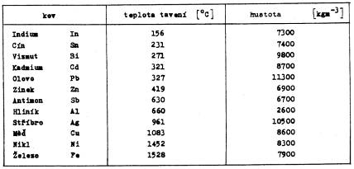
Pro připojování vodičů v elektronice vystačíme s tzv. měkkým pájením charakterizovaným užitím pájek s teplotou tavení nižší než 450 oC. (Na rozdíl od pájení tvrdého, užívajícího pájky s teplotou tavení nad 600 oC.)
Podstatnou složkou měkkých pájek jsou těžké kovy s nízkou teplotou tavení, zejména cín a olovo, příp. kadmium a zinek. Některé pájky obsahují i vizmut, antimon, indium.
Tab. 7.6. Kovy obsažené v měkkých pájkách

Cínové pájky
Jsou nejužívanějšími pájecími slitinami. Rovnovážný diagram je na obr. 6.20. Při obsahu 61,9 %Sn vzniká slitina eutektická s teplotou tání 183,3 oC. Uvedený rovnovážný diagram platí pro čisté kovy, bez příměsí. Ty ovlivňují polohu čar likvidu a solidu, mechanické vlastnosti a technologické vlastnosti pájky.
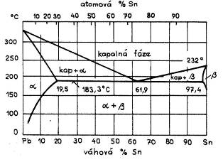
Cínových pájek se užívá v rozmezí obsahu cínu 4 až 99 %.
Nejlepší pájky mají kolem 60 % cínu. Často se užívá Sn60Pb40 nebo slabě nadeutektická pájka Sn63Pb37 s bodem tání 183 oC. Pájecí drát mívá složení Sn40Pb60 s bodem tání asi 220oC. Pájky s malým obsahem cínu se hodí zejména pro klempířské práce. Pro elektroniku a zejména strojní pájení musí mít pájka kromě přesného složení také přesně stanovené (a také zaručované) množství nečistot.
Obr. 7.147. Rovnovážný diagram slitiny Sn-Pb
Škodlivé nečistoty:
Limitem železa a mědi je množství 0,1 popř. 0,05 %.
Nejnebezpečnější příměsí je hliník (nad 0,05 %) a zinek (nad 0,001 %).

Vizmut a kadmium snižují bod tání

Pro pájení vývodů hybridních integrovaných obvodů se někdy užívá pájka s obsahem stříbra 3,5 až 4,5%, která zabraňuje rozpouštění stříbra z pájecí plošky.
Běžná pájka je Sn60Pb40 .
Pájky pro hromadné pájení
O volbě pájky byla již zmínka v předcházejících odstavcích. Je třeba připomenout, že složení pájky při jejím používání se stále mění, neboť pájka se obohacuje příměsemi z rozpouštěných kovových částí pájených předmětů.
Požadavky praxe se soustřeďují hlavně na tyto otázky :
1) mechanická pevnost pájených spojů,
2) příčiny rekrystalizace pájky během života pájeného spoje,
3) přípustný obsah nečistot (příměsí) v pájce,
4) zajištění vysoké a stálé smáčivosti pájky,
5) složení a případně i tvar čerstvé pájky.

Pevnost pájeného spoje záleží, mimo jiné, na mechanických vlastnostech pájecí slitiny.
K rekrystalizaci pájky (cín zešedne, ztratí mechanickou pevnost a drolí se) dochází z různých příčin. Jako možnou příčinu lze ale vyloučit jev známý pod označením "cínový mor", kdy při teplotě 13,2°C dochází ke změně alotropické modifikace cínu přechodem ze šesterečné soustavy na kubickou, což je provázeno jeho rozpadem. U slitin cínu nebyl tento jev prokázán ani při hlubokých podchlazeních (sledováno vzhledem k užívání pájených spojů v kosmonautice). Nebyl zjištěn ani u galvanicky nanášených povlaků.

Pájky s nízkým bodem tání
Pro připojování součástek, které se vyšší teplotou snadno poruší, používáme kadmiové pájky se značně nižšími pracovními teplotami. Kadmiové pájky však jsou vhodné pro individuální pájení páječkou, neboť trvale roztopená lázeň kadmiové pájky se velmi rychle znehodnocuje sklonem kadmia k nezadržitelné autooxidaci a již při malém přehřátí lázeň zamořuje jedovatými výpary okolí.
Slitina s eutektikem ve složení 50%Sn 32%Pb 18%Cd má teplotu tání kolem 170•C. Některé používané pájky jsou v tabulce 7.8. Obecně tyto pájky hůře smáčejí povrch než pájky cínové, hůře se roztékají.
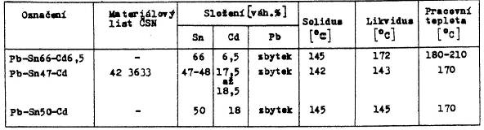
Tabulka 7.8 Pájky s nízkou teplotou tavení

Pro ještě nižší teploty se používají pájky Bi-Sn-Pb nebo Bi-Sn-Pb-Cd, případně In-Sn. Pro pracovní teplotu kolem 90°C jde např. o pájku Bi8 Sn40 Pb52.

Pájky na hliník a jeho slitiny
S hliníkem se velmi dobře spojuje zinek, který je proto obsažen ve většině pájek na hliník. Spoje jsou odolné proti korozi, vzhledem ke skoro nulovému stykovému potenciálu vůči hliníku. Posuzováno z tohoto hlediska je nežádoucí příměs olovo.
Ze slitim Sn-Zn je nejvhodnější eutektikum Sn90-Zn s teplotou tavení 200°C. Ze soustavy Cd-Zn vyhoví slitiny s obsahem kadmia pod 70%, jejichž pracovní teploty se pohybují do 400°C.

Tavidla

Užívaní tavidel, která usnadňují pájení, je technicky nutné. Tavidlo působí především chemickou reakcí, která podporuje smáčivost pájky, chrání očištěné pájené kovy a pájku během pájení před oxidací. Musí mít takovou viskozitu, aby napomáhala roztékavosti pájky. Nejdůležitější vlastností je vliv tavidla na povrchové napětí roztavené pájky, které zabraňuje tvorbě můstků a krápníků. Povrchové napětí taveniny se mnohonásobně zmenšuje, takže tavenina se dobře rozlévá, netvoří se kuličky a tavenina dobře zatéká i stéká při namáčení.

Kromě působení na základní kov musí tavidlo čistit i povrch pájky a zabraňovat pohlcování plynů roztaveným kovem.
Rozlišujeme dvě hlavní skupiny tavidel :
1) tavidla anorganická
2) tavidla organická
První mají obvykle vyšší účinné teploty, mohutnější redukční schopnost, ale také způsobují ve větší míře korozi spojů a jejich okolí.

Anorganická tavidla
Základní složkou jsou chloridy, zejména chlorid zinečnatý ZnCl2 a chlorid amonný NH4Cl (salmiak). Účinná teplota prvního je 280°C, lze ji snížit přídavkem druhého až na 180°C.
Spájená místa je nutné pečlivým omytím zbavit zbytků tavidla, jinak nastane silná koroze.

Organická tavidla
Tavidla lze obecně rozdělit na :
- neaktivivaná,
- mírně aktivovaná,
- silně aktivivaná.
Dalším možným kritériem je rozpustnost. Lze uvést :
- tavidla vodná - rozpustná ve vodě (většinou s polyglykoly)
- tavidla pryskyřičná - rozpustná v jiných rozpouštědlech.

Nejrozšířenějším organickým tavidlem je přírodní pryskyřice - kalafuna. Je to směs pryskyřičných kyselin s převážným obsahem kyseliny abietové. Aplikuje se buď tuhá, nebo častěji rozpuštěná v benzenu nebo etylalkoholu denaturovaném metylalkoholem či benzinem.
Nevýhodou kalafuny samotné je malá aktivační schopnost, takže lze pájet pouze nepatrně znečištěné povrchy. Výhodou je její schopnost vytvářet na hotovém spoji a jeho okolí ochrannou vrstvu. Je zdravotně nezávadná. tvoří proto základní hmotu většiny pájecích prostředků.

Tavidla pro hromadné pájení
Mechanismus účinku tavidla je jak pro ruční, tak pro hromadné pájení obdobný, ale účinek tavidel pro hromadné pájení musí být podstatně vyšší.
Základním tavidlem pro hromadné pájení je roztok kalafuny v organickém rozpouštědle.

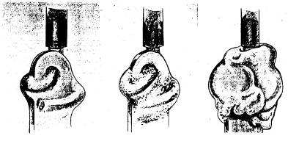
Pro kvalitní spoj je důležité, aby páječka měla správnou teplotu, a aby množství tepla dodaného do pájeného spoje bylo právě takové, aby se pájka v celém spoji roztekla bez vytváření "špiček". Správný spoj musí být hladký a lesklý - to však závisí i na procentu cínu v pájce (na jakosti pájky).
Obr. 7.146. Dobrý, přijatelný, špatný pájený spoj
Pokud se při oddalování hrotu páječky od pájeného místa

vytahují špičky, svědčí to o nízké teplotě při pájení. Někdy však je tento vzhledový nedodstatek spojen s jakostí pájky. V tomto případě prospěle dodat do pájeného místa více kalafuny.
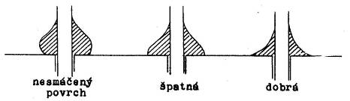

Obr. 7.147. Hájitelnost povrchu DPS

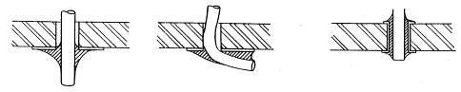
Obrázek 7.148: Připájené vývody součástek na jednostranné DPS
a dvoustranné DPS (s prokovenými otvory)

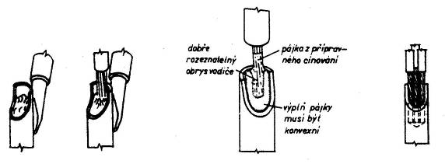
Obr. 7.149. Postup při pájení vodiče k trubičkovému vývodu

Zásada je, že ve spoji musí být dostatečné, nikoli však nadměrné množství cínu. Pájet je nutné rychle (obvykle 2 až 5 sekund), aby se cín nepřipálil a aby se teplo zbytečně nerozvádělo do okolí. Přenos tepla z hrotu zlepší kapka cínu. V pájeném místě by se neměly spalovat či "připékat" nečistoty a pájka musí vnitřek všech spojovaných částí dokonale smáčet bez "lunkrů".
U některých typů spojů, například při pájení drátků do dutinek konektorů, ?pájení drátků do tenkých trubiček apod. je výhodné, jsou-li všechny díly vydatně pocínovány (příp. do dutinky vložíme ještě trochu tavidla i pájky) a spoj pak pouze na co nejkratší dobu ohřejeme (obr. 7.149).
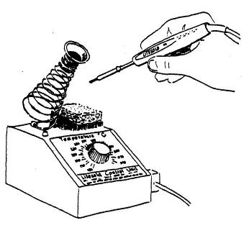
Kalafunou nelze při cínování a pájení šetřit. Spoléhat se na účinnost náplně kalafuny v trubičkovém cínu není radno, snadno vyrobíme studený spoj (vzniká při nedostatečném slinutí pájky s vývody součástek nebo plošným spojem; má velký přechodový odpor nebo dokonce žádný elektrický kontakt, ale navenek vypadá spolehlivě).
Základní podmínkou jakostního spoje je, aby spojované součásti byly čerstvě pocínovány. Spoléhat na to, že vývody součástek byly pocínovány při jejich výrobě není správné; mezi okamžikem jejich výroby a pájením uplyne často dlouhá doba. Na povrchu pocínovaných vývodů se časem vytvoří vrstvička oxidu, která brání jejich dokonalému smáčení v roztavené pájce. Důsledkem toho je, že nedokonale odstraněný povlak oxidu spolu s atmosférickými vlivy způsobí vnitřní korozi spoje, který se potom po čase může projevit jako „studený" spoj.
Obrázek 7.150: Páječka s automatickou regulací
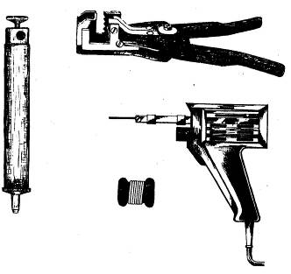
Výrobci spotřební elektroniky se zpravidla spokojují s tím, že ve výrobě využívají součástek, které nebyly dlouho skladovány. Při výrobě elektroniky investičního charakteru přijímají výrobci další opatření (viz poznámka).

Poznámka: Při výrobě součástek leptáme (opalujeme) spojovaný materiál (špičky, dráty, plošné spoje) ještě ve stadiu základních polotovarů v kyselině, čímž dokonale odstraníme nejen tenké vrstvy oxidu na povrchu materiálu, ale i hrubší oxidy, hlouběji proniklé do povrchu materiálu válcováním nebo tažením. Leptaný materiál se mikroskopicky vrásní, čímž se až o 100% zvětšuje aktivní povrch.
Obrázek 7.151: Odsávačka cínu, kleště na odstraňování izolace, pistolová páječka a trubičkový cín

Po dokonalém odstranění stop kyseliny se pak vzápětí (během 6 hodin) očištěný materiál buď pod tavidlem leguje (pokoví), obvykle v lázni, což je dlouhodobá konzervace povrchu. Krátkodobou konzervaci provedeme galvanickým pokovením (špičky) nebo nanesením vrstvy pájecího laku (ponořením konců odizolovaných konců drátů nebo postřikem desek plošných spojů).
Materiál krátkodobě konzervovaný nutno pod tavidlem zahřát na pracovní teplotu, přiložit pájku a tekutou pájkou rozpustit galvanicky nanesenou vrstvu, nebo spálit vrstvu laku, základní kovy legovat a vyplnit spáry.

Desky je třeba před pájením mechanicky očistit (v sériové výrobě kartáčováním, v kusové nejjemnějším smirkovým papírem, brusnou pastou, práškem na nádobí, pastou Silichrom apod.). Dále je potřeba desky odmastit. K tomu lze použít vídeňské vápno nebo různé odmašťovací přípravky (trichlóretylén, saponáty). Amatéři užívají i pastu na zuby. Po odmaštění je třeba chránit plošné spoje před opětnou oxidací. Často se k tomuto účelu používá lak, zhotovený rozpouštěním kalafuny v lihu (čistá kalafuna má dobré izolační vlastnosti). Tento lak je z hlediska pájení dobrý, avšak práce s ním je nepříjemná, neboť povrch je i po dlouhé době lepkavý. Spoje se pak při práci snadno znečistí ohmatáním ruky. Dále pak jsou k dispozici laky od různých výrobců. Amatéři s úspěchem vyzkoušeli i lak na vlasy.
Posoudit kvalitu spoje je obtížné. Obvyklá je zkouška mechanickým namáháním. Malými plochými kleštěmi nebo pinzetou zatáhneme za připájenou součástku, a když spoj drží, považujeme ho za dobrý i po elektrické stránce. Hodně napoví i vzhled spoje. Cín musí být rovnoměrně rozteklý, na vývodech má mít plynulý přechod (konvexní tvar kužele), má být lesklý a hladký.
Při opakovaném pájení na stejném místě postupujeme stejně, jako kdybychom pájeli poprvé. Nikdy "nelepíme" vrstvy cínu na sebe, tj. celý spoj musí být prohřátý.
Při opravách je potřeba starý cín ze spoje odstranit. Běžně se užívá tzv. odsávačka. Kromě odsávačky lze použít i improvizované pomůcky. Ze zbytku (není podmínkou) měděného kablíku s co nejtenšími drátky (s výhodou pocínovaného nebo postříbřeného) odstraníme část izolace, vytvoříme tak malý "štěteček". Odizolovanou část ponoříme do roztoku kalafuny v lihu a necháme oschnout (nebo zahřejeme páječkou na kusu kalafuny). Přitlačí-li se lanko horkou páječkou na spoj, odsává (kapilární elevací) roztavenou pájku (asi jako "piják"). Zacínovanou část lanka odstřihneme a se zbytkem pracujeme dále stejným způsobem.

Pro dobré spojení cínovou pájkou si je třeba uvědomit i některé konstrukční zásady. Spojení cínovou pájkou má velmi malou mechanickou pevnost, žádnou odolnost proti dynamickému namáhání, nesnáší tepelné šoky a nadměrné oteplení. Statické namáhání by nemělo překročit asi 3,5 g na jeden spoj. Ale i u spojů, které vyhovují tomuto kritériu, musíme spoj chránit před dynamickým namáháním. To znamená, že každá "těžší" součástka by měla být na desce s plošnými spoji nějakým způsobem mechanicky upevněna. Pod mnohé součástky se vkládají podložky, které součástky mechanicky fixují (může přinášet problémy, pokud desky myjeme).
Drátové vývody musí mít dostatečnou (ale ne nadměrnou) délku a mají být tak tvarově upraveny, aby neměly ostré rohy a záhyby. Dále používat např. rezistory v poloze na výšku (tzv. japonská montáž) se nedoporučuje.
Součástka z hlediska tepelného namáhání nás zajímá dvakrát. Při pájení musíme některé druhy nejen polovodičových součástek, ale i rezistorů s krátkými vývody, apod. chránit různými typy měděných chladítek, abychom je teplem pájky nepoškodili. Naopak u součástek s příkonem větším než 0,5 až 1W, bychom měli znát jejich maximální oteplení. U nich je nebezpečí ohřívání plošných spojů i cínového spojení. Na příklad v paměti s obvody 74S201 docházelo k měknutí cínu a až k "vyletování" obvodů.
Používané chladiče mají být od desky s plošnými spoji odděleny buď vzduchovou mezerou nebo izolační podložkou. Někdy ovšem používáme plošný spoj sám jako chladič. Spojujeme-li dva vodiče, tak pokud možno nepoužíváme tzv. spojení natupo. Ideální je, jsou-li vodiče před pájením vzájemně ovinuty, nebo jinak mechanicky zafixovány.

Páječky
Ruční elektrická páječka pro trvalý provoz u níž pájecí hrot (obvykle měděný) je zahřívaný elektrickým topným článkem má mít vhodný tvar, malou hmotnost, přiměřený výkon a má být dobře ovládatelná izolační rukojetí. Vzhledem k trvalému zapojení páječky (po celou pracovní dobu) se klade důraz na ekonomii a účinnost.
U ruční páječky na nárazový provoz (např. pro opravy) není tak důležitá hmotnost a účinnost, ale pohotovost. Páječka se zapojuje jen v případě potřeby - na zcela krátkou dobu. Zde se plně uplatní transformátorová páječka, obr. 7.151 u níž pájecí hrot tvoří měděná smyčka. Průchodem proudu vyvolaném malým napětím 0,4 až 0,5 V se rozžhaví smyčka za dvě až pět sekund po zapnutí. Spínač i transformátor jsou v tělese páječky. Rozsvícení malé žárovky indikuje zapnutí páječky a současně slouží k osvětlení pájeného místa.
Pistolovou páječkou lze pájet pouze menší spoje, ty větší se neprohřejí. V profesionální praxi se pistolové páječky přestávají používat. Jmenovitě vůbec nejsou ve specifikacích NASA.
Zvláštní pozornost je potřeba věnovat hrotu, který musí:
- zajistit dostatečný přenos tepla z topného elementu do pájeného spoje,
- umožnit svým tvarem a rozměry potřebnou manipulaci v pracovním prostoru
- malými nároky na údržbu při dlouhé životnosti zabezpečit stálé podmínky pro proces pájení.
Dobrý přenos tepla je podmíněn smáčením pracovní oblasti hrotu pájkou, která v tekutém stavu na počátku pájení zprostředkuje styk s pájenými částmi v mnohem větší ploše než je čistá dotyková plocha hrotu a jednotlivých dílů. Tvar hrotu i stav jeho povrchu se mění jednak oxidací, jednak rozpuštěním materiálu hrotu v pájce. Oba faktory snižují životnost hrotu a zhoršují podmínky pro správné pájení.
Podmínka dobré tepelné vodivosti hrotu vyžaduje použití mědi na jeho výrobu. Tvarovou stálost lze zajistit buď povrchovou úpravou kovem dobře pájkou smáčeným a přitom zanedbatelně v pájce rozpustným (Fe, Ni, Cr v tloušťkách 30 až 50 um), nebo zhotovením pracovní špičky hrotu z takového materiálu kompaktního. Miniaturní páječky na nízké napětí mají hroty celé ze slitiny např. Cu46Zn39Ni13, zbytek Pb, Mn, Fe; nebo ze slitiny Ni-Co. V dutině hrotu je umístěno vyhřívací tělísko.
Čistota měděného hrotu a jeho rovnoměrné a čisté pocínování jsou předpokladem dokonalého pájení. Hrot (zvláště větší pájky) se musí pravidelně ošetřovat - očistit drátěným kartáčem nebo pilníkem, potom kalafunou a pocínovat kolem dokola. Některé hroty vyžadují k čištění použít salmiak (chlorid amonný) nebo obdobné razantní prostředky (pozor, jen pro pocínování hrotu, ne pro pájení na desce plošných spojů!). Stejnou operaci je nutno provést, když se na povrchu cínové kapky, uchycené na hrotu, začne tvořit šedá blanka. To je neklamná známka zvýšené teploty cínu a jeho přepalování. (Pro zamezení přepalování cínu při pájení s přestávkami se doporučuje snížit příkon páječky předřadným rezistorem, kapacitorem nebo triakovým regulátorem. Moderní pájky mají regulaci teploty. Někdy se pro chlazení hrotu užívá na odložení otvor v železné kostce (např. kusu kolejnice.))
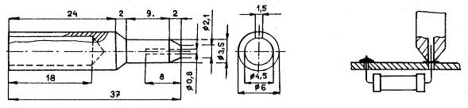
Obr. 7.152. Hrot s otvorem pro pájení integrovaných obvodů.

Pro pájení integrovaných obvodů se osvědčil hrot pájky podle obr. 7.152. Hrot je vyroben z mědi, zahřívá pouze to místo, kde bude spoj. Zároveň využívá kapilárních vlastností cínu. Hrot se nasune kolmo na vyčnívající konec vodiče (např. vývodu IO) a současně se přidá potřebné množství cínu. V případě, že se "podaří" na pájené místo dopravit více cínu než je třeba, stačí prudkým pohybem ruky vyčistit otvor v hrotu páječky a při dalším přiložení hrotu se přebytečný cín odsaje. Hrot se dosti rychle opotřebovává, proto použijeme pájku s regulací teploty.

Nevýhodou obvyklých hrotů (smyček) pistolových páječek, zhotovených z měděného vodiče, je malá životnost a málo výrazné soustředění tepla na pracovní část smyčky. Na obr. 7.154 vidíme skládaný hrot ze dvou měděných vodičů délky 50 mm, průměru 1,6 mm (a), s vloženou částí pozinkovaného železného drátu (b). Jednotlivé díly jsou natupo spájené stříbrnou pájkou (Ag450) s použitím boraxu.
Po vytvarování upevníme hrot na transformátorovou páječku, železnou část ponoříme do roztoku ZnCl a pájku zapneme. Takto očištěnou část pracovního hrotu pocínujeme. Délka železného vodiče je asi 20 mm, závisí na příkonu páječky (ovlivňuje teplotu hrotu). Proto autor úpravy (ARA1977/12:455) doporučuje ověřit několik různých délek odstupňovaných po 1 až 2 mm. Hroty tohoto typu je také možno koupit v některých obchodech (tzv. věčné hroty).
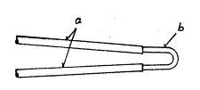
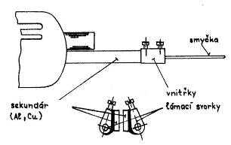
Obr. 7.153. Úprava pistolové páječky Obr. 7.154. Smyčka pistolové páječky
s vloženou železnou částí

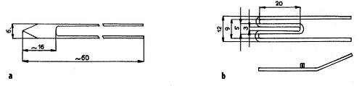
Obr. 7.155. Smyčky k pistolové páječce: a) z měděného plechu, b) k vypájení integrovaných obvodů v pouzdře DIL.

Na obr. 7.155a vidíme smyčku k pistolové páječce vyrobené z měděného plechu o rozměrech 6x59x1,2 mm. K výrobě se použije lupénková pilka a pilník. Přívody mají čtvercový průřez o rozměrech 1,2x1,2 mm. Výhodou je zvýšená tepelná kapacita smyčky (AR 1969/1:33). Na obr. 7.155b vidíme tvar smyčky určené k vypájení integrovaných obvodů v pouzdře DIL z desky plošného spoje (ARA 1984/11:410). Pomocí této smyčky lze současně nahřát všechny vývody a pomocí pinzety integrovaný obvod vytáhnout.
Na obr. 7.153 je nakreslena úprava pistolové pájky, u které došlo ke stržení závitu, což je dosti častý případ. Páječkou 500 W připájíme vnitřek z lámací svorky (viz [AR1964/1:6]). Jiná úprava je v [AR1969/1:3].

Hromadné pájení.

Při hromadném pájení je zdrojem tepla přiváděného pokovovanému nebo pájenému materiálu přímo roztopená lázeň pájky. Její teplotu můžeme přesně nastavit a udržovat automatickou regulací příkonu topných elektrických článků (obvykle +-5°C).
Pájené části, zajištěné proti vzájemnému pohybu po celý pájecí proces, opatřené tavidlem, se ponořují do lázně roztavené pájky.
Pájené části se ohřívají rychle, za asi 1 až 2 s. Materiály pájených dílů musí tento tepelný šok snést bez škodlivých následků. Pracovní teplota se volí co nejnižší (eutektické pájky), snižuje se tak i tvorba oxidů na povrchu pájky. Oxidaci zabraňuje i ochranná atmosféra nebo vrstva oleje či jiného přípravku pokrývající hladinu. Případné povrch znečišťující vrstvy se musí před ponorem odstranit (mechanicky), aby neklesla kvalita spojů vlivem cizorodých částic v objemu spoje.

Hromadné pájení desek plošných spojů je jedním z prostředků jak nejen racionalizovat proces, ale i jak zvyšovat spolehlivost celých systémů. Již bylo uvedeno, že spoje pájené hromadně vykazují přibližně o dva řády vyšší spolehlivost (za předpokladu dokonalého zvládnutí technologie). Je to dáno menším vlivem lidského faktoru a stále stejnými podmínkami.
Pájecí zařízení využívají k zapájení několika různých principů, tj; vzájemného působení pájené desky a pájky (obr. 7.156) :
a) kolmý ponor - před ponorem je třeba mechanicky odstranit vrstvy nečistot z hladiny pájky (stěrkou),
b) postupný ponor - pájené části (desky plošných spojů) jsou ponořovány pod úhlem 5 až 7° a sklopeny do vodorovné polohy; z klínové mezery jsou povrchové nečistoty vytlačeny,
c) kolmý ponor se stíráním - po ponoření je pájenými díly pohybováno rovnoběžně s hladinou; jsou tak odstaněny oxidy, zbytky tavidla i redukční zplodiny,
d) vlečné pájení na plocho - pájené části vstupují do lázně pod úhlem 5 až 7•, probíhají lázní a opět šikmo vystupují; před pájenými částmi je stírán povrch lázně; ohřev je pozvolnější, tepelný šok menší,
e) ponořování s kývavým pohybem - spojení varianty b) a c) při zachování výhod obou; není vhodné pro převážně rovinné útvary,
f) ponor do lokálně vzduté hladiny - roztavená pájka je čerpadlem vháněna tryskami k hladině, kterou vzdouvá; pájené části jsou po přiblížení k hladině pájeny pouze v místech vzdutí,
g) pájení kaskádou - roztavená pájka dopravená čerpadlem stéká po šikmé ploše s hradítky, na nichž vytváří vlny při svém přetékání; pájené části jsou posouvány proti směru toku pájky a procházejí jednotlivými vlnami; neustálým prouděním je povrch zbaven znečišťujících povlaků,
h) pájení stojící vlnou - roztavená pájka je čerpadlem protlačována širokou tryskou a vytváří vlnu definovaného tvaru; pájené součásti procházejí vlnou ve výšce dané podmínkami pájení.
Poslední z uvedených principů je v současné době nejrozšířenější.
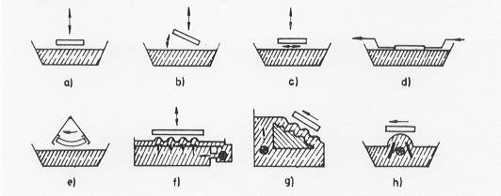
Obr. 7.156 Princip pájení ponorem

Pájení stojící vlnou
V principu se jedná o pájení, kdy se osazená deska pohybuje po tečně k cínové vlně (resp. pájky cín-olovo). Vlna může mít různý tvar (viz obr. 7.157). Je také možné pro speciální použití vhodnými prostředky tvar vlny poněkud změnit - např. do tvaru dvojité vlny.
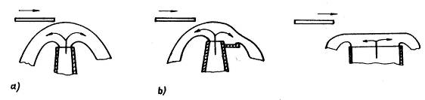

Obr. 7.157. Různé typy vln pro hromadné pájení: a) dvoustranná vlna s parabolickým obrysem, b) jednostranná vlna, c) kombinace předchozích
Výsledek pájení závisí na
- technických parametrech zařízení
- dodržování všech technologických zásad (teploty, čistoty aj.)
- čistotě a složení pájky.
Pochody probíhající na povrchu pájených složek jsou schematicky znázorněny na obr. 7.158. Vzhledem k závažnosti je třeba se blíže zabývat vlivem čistoty pájky na výsledek celého procesu. Největší vliv mají některé kovové nečistoty.

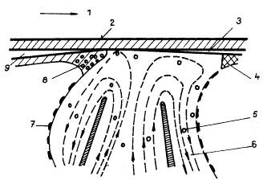
1) směr pohybu plošného spoje
2) základní kov
3) difuzní vrstva
4) tuhá vrstva pájky
5) olej
6) tekutá pájka
7) tavidlo a zbytky oleje
8) tavidlo
9) vrstva oxidu
Obr. 7.158. Princip hromadného
pájení plošných spojů.

Blíže si všimneme vlivu některých prvků, které se mohou do lázně dostat z galvanických povlaků pájených součásti (Au, Ag) nebo z nevhodně volených konstrukčních dílů (Cd, Al, Zn).

Zlato (Au) - do určité úrovně nevadí, ale při větších koncentracích způsobuje zvyšování tvrdosti a křehkosti pájky, zhoršuje se odolnost vůči vibracím (volba intermetalických sloučenin).
Stříbro (Ag) - vesměs se uvádí, že nevadí, naopak pro náročnější aplikace se do pájky přidává až 2,5% stříbra.
Měď (Cu) - celkový obsah mědi a stříbra nemá přestoupit 0,55%, při překročení působí zhoršení smáčivosti a zrnitosti.
Kadmium (Cd) - je považováno za pájecí jed. Shromažďuje se většinou u dna a dostává se do lázní z nevhodné povrchové úpravy součástí.
Zinek (Zn) - projevuje se nepříznivě už od koncentrací 0,001%, zhoršuje roztékavost pájky, zvyšuje možnost koroze.
Antimon (Sb) - povolená hranice je 0,3%, má vliv na tavení pájky, při větším obsahu zhoršuje mechanické vlastnosti.
Vizmut (Bi) - kladně podporuje smáčivost a roztékavost pájky. Příznivě působí na cín proti vlivu nízkých teplot (zamezuje cínovému moru).
Lázeň se musí pravidelně kontrolovat. Je nutno provádět rozbory se zřetelem na výše uvedené prvky. Je samozřejmé, že s e v lázni vyskytuje také určitý obsah nekovových nečistot. Kladně se projevuje použití speciálních olejů, které se používají pro krytí povchu cínové pájky pro zabránění oxidace (někdy se mixují s pájkou), obsahují speciální aditiva, která působí příznivě na čistotu pájky. Z tohoto důvodu není také vhodné používat oleje rostlinného původu - tyto se jednak teplem rozkládají, dále neobsahují zmíněná aditiva a také u nich není zaručováno složení, tj. poměr nasycených a nenasycených uhlovodíků, což ztěžuje následné mycí procesy.
Je třeba poznamenat, že u všech způsobů pájení s nuceným pohybem pájky vznikají potíže způsobené oxidací. Cirkulací pájky je mnohonásobně zvětšen volný povrch, na kterém dochází k reakci se vzdušným kyslíkem. Oxidační rychlost je až 20x vyšší než u roztavené pájky ponechané v klidu.
Při oxidaci pájky typu Sn-Pb probíhají reakce
2 Pb + O2 -> 2 PbO
2 Sn + O2 -> 2 SnO
PbO + SnO -> Pb + SnO2

Cín má větší afinitu ke kyslíku než olovo a proto je jeho obsah v oxidové vrstvě větší. Lázeň se tak ochuzuje o cín, celkové složení pájky se mění se všemi důsledky.
Olovo se v malé míře také vypařuje a zamořuje pracovní prostředí. Cínová pájka se znečišťuje tím, že do ní vnikají kovy z pájených předmětů.

Technologické operace a zařízení pro hromadné pájení

Základními technologickými kroky při hromadném pájení jsou:
- upevnění desky
- nanášení tavidla a jeho sušení (většinou infraohřevem)
- předehřívání osazených desek (může být totožné se sušením tavidla)
- vlastní pájení
- zkracování vývodů (pokud je tento krok potřebný)
- čisticí procesy
- lakování desek (pokud se používá)

Operace (až po čištění) jsou většinou soustředěny do jednoho zařízení. Mytí desek plošných spojů a jejich případné lakování se provádí odděleně na speciálních zařízeních

Nanášení tavidla
Na začátku procesu se na zakládacím stanovišti deska plošného spoje (PS) vloží do zakládacího rámu nebo se přímo vloží do prstového dopravníku. V nanášecím modulu se většinou ve formě pěny nanese tavidlo (je též možné použít nástřik nebo nanášení štětcem).
Pokud má být zaručena vysoká spolehlivost osazené desky plošného spoje, musí být nanesení tavidla rovnoměrné a musí být před vlastním pájením vysušeno (v sušicím modulu). Tato operace je velmi důležitá při hromadném pájení PS, protože by mohlo při styku desky s pájecí lázní docházet k "prskání" a k možnosti tvorby můstků mezi vodiči.
U hromadného pájení je důležitým parametrem tavidla teplota, při které dochází k aktivaci. Tato musí být nižší než teplota pájení, aby při procesu pájení nejdříve došlo k aktivaci tavidla a tím k odstranění kysličníků.

Zkracování vývodů
Moderní součástky pro osazování desek plošných spojů mají přívody upraveny tak, že jsou bez formování a zkracování vhodné k pájení. Vhodným tvarem se vyznačují např. IO v pouzdrech z polymerních hmot, jejíchž vývody jsou v částech zůstavajících na straně součástek rozšířené, takže poloha součástky ve vertikálním směru je po dosednutí rozšířené části přívodu přesně definována.
Existuje však celá řada součástek s přívody, které vyžadují zkrácení a často i formování do potřebné délky a tvaru. Formování se děje většinou ještě před osazením daných prvků do desky PS na jednoúčelových strojích. Přitom jsou vývody již upravovány na potřebnou délku. To je však možné pouze u součástek upravených pro strojní vkládání.
Po osazení se dají vývody odstřihnout a ohnout ručně, nebo pouze zkrátit frézováním. Frézováním se vývody zkracují buď před pájením nebo i po pájení. Přívody součástek, které se formují a zkracují předem, se dají vytvarovat tak, že není nutná další fixace před a při pájení; pohyb, resp. posun součástek je nežádoucí. U součástek, jejichž vývody takto upravit nelze, je po osazení jejich poloha zajištěna vhodně profilovanými závažími nebo zátěží působící přes pružnou umělou hmotu, v poslední době též přitmelením (speciálním tmelem naneseným na stranu součástek).
Nejproduktivnějším způsobem zkracování vývodů je jejich frézování po zapájení. Odpadá upevňování součástek. Postup však vyžaduje vysokou vlnu pájecí slitiny, která pokrývá i části vývodů frézováním odstraňované. Zvyšuje se tak spotřeba pájky i příkon nutný k ohřevu pájecí lázně. Dochází často i ke vzniku prasklin ve spojích. Oprava je možná pouze dalším přepájením celých desek. Tyto důvody vedou k tmelení součástek a jejich frézování před pájením. Tmel je odstraněn z desek při pájení. Výhodné je, když tmel vykazuje současně vlastnosti tavidla.

Předehřívání osazených desek
V první řadě se předehřátím odstraní rozpouštědla z tavidel nanesených v předchozí operaci. Dále se desky předehřejí, čímž se zrychlí vlastní pájení a sníží teplotní ráz, kterému je deska vystavena při postupném průchodu pájecí vlnou. Předehřátí odstraní částečně i snadno těkavé látky ze základního materiálu desek PS a ze součástek, zejména vodu. Únik těchto látek ve formě plynů se bez předehřívání děje až při a těsně po průchodu vlnou roztavené pájky v průběhu chladnutí pájky ve spojích. Vznikají bubliny, někdy i otevřené krátery. Tyto vady patří mezi velmi závažné.

Pájení stojící vlnou roztavené pájky
Nejrozšířenějším způsobem je pájení stojící vlnou roztavené pájky (viz obr. 7.156h). Asi 80% pájecích zařízení používá tohoto principu. Pro potlačení jevu odsmáčení získává popularitu i vlečné pájení (obr. 7.156d).
Pájení stojící vlnou umožnůje pájení přívodů součástek do desek PS jednostranných, oboustranných i vícevrstvých s pokovenými otvory. Pohybující se pájecí slitina proniká tlakem a kapilárními silami pokovenými otvory a vytváří pájecí kužel i na součástkové straně desky.
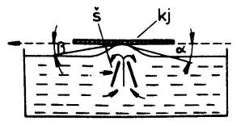
Pájka je vzdutá čerpadlem, ponořeným do lázně. Čerpadlo nasává čistou pájku ze střední hloubky lázně, kterou žene vhodnou štěrbinou nad hladinu lázně. Vhodné přepady štěrbiny tvarují hřeben a tvar vlny, aby se docílil vhodný náběhový úhel a (odplavení zbytků tavidla) a výstupní úhel ß(zabránění tvoření "rampouchů" z přebytečné pájky). Velikost úhlů závisí na rychlosti, druhu a teplotě pájky i na rychlosti posuvu nosiče plošných spojů. Pájením ve dvou i třech za sebou následujících vlnách se snižuje pravděpodobnost výskytu špatného spoje na minimum. Velikost konstrukční jednotky je omezena pouze šířkou vlny.
kj - konstrukční jednotka
a - náběhový úhel
Obr. 7.159 Pájení v hřebenu vzduté vlny pájecí lázně.
ß - výstupní úhel
š - štěrbina čerpadla

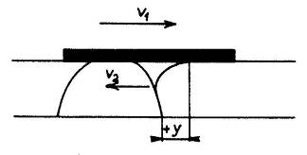

Obr. 7.160 Princip pájení stojící vlnou roztavené pájky

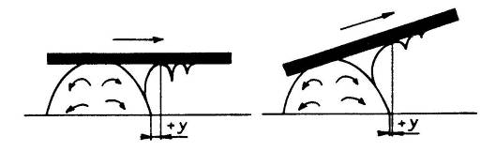
Obr. 7.161 Princip vzniku krápníků a jejich potlačení náklonem
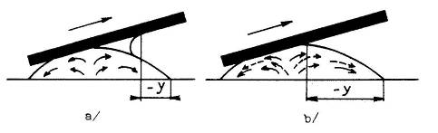
Obr. 7.162 Potlačení vzniku krápníků širokou vlnou a vlnou s olejem

Hřeben vlny je prostý kysličníků pájky, protože roztavená pájka je v neustálém pohybu udržována čerpadlem, vhánějícím pájku do trysky formující vlnu. Osazená deska prochází vlnou rychlostí v1. Pájka smáčí dolní povrch desky a díky povrchovému napětí na ní ulpívá. Přebytečná pájka stéká zpět do vlny (do její týlové části) rychlostí v2. Přitom se vytváří závoj (jeho měřitelná délka y je vyznačena v obr. 7.160). Musí být splněna podmínka v1 < v2. Závoj vytváří na pájených spojích "krápníky" a "můstky". (Krápníky vznikají v místech při spojování součástek na vyčnívajících vývodech, můstky spojují sousední plošné spoje přes izolační mezery.) Rychlost stékání pájky do vlny lze ovlivnit snížením povrchového napětí, a to zvýšením teploty pájky. Změna rychlosti v1 není většinou možná, což je dáno výrobním zařízením.
Pokud je možné naklonění dopravníku desek, lze tvorbu krápníků omezit náklonem asi 4 až 10°. Podpoří se stékání pájky a závoj se zmenší. Situaci znázorňuje obr. 7.161. Tato úprava je v současnosti všeobecně rozšířena. Dalšího potlačení lze dosáhnout širokou vlnou. Desky se dotýkají vlny v místě, kde má proud pájky opačný smysl než pohyb desky. Spolu s náklonem lze krápníky téměř vyloučit (obr. 7.162a).
Povrchové napětí snižuje i čerpání oleje do vlny (obr. 7.162b). Potíže však způsobují zbytky oleje na deskách a jeho odstraňování.
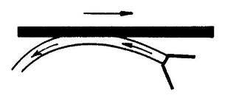
Podobně jako široká vlna působí i vlna reflexní, u níž proud pájky má také opačný smysl než pohyb desek plošných spojů - obr. 7.163.
Odstranění již vzniklých krápníků lze provést odtavením další, nižší vlnou.

Obr. 7.163. Princip reflexní vlny

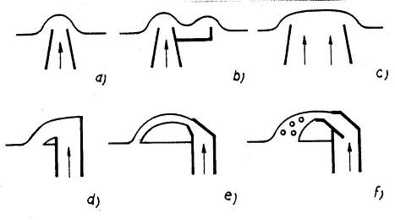

Obr. 7.164. Základní druhy pájecích vln. Oboustranné vlny : a) úzká,
b) zdvojená, c) široká Reflexní vlny : d) delta, e) dutá, f) turbulentní

Základní druhy pájecích vln jsou přehledně uvedeny na obr. 7.164. Jsou rozděleny na dvě skupiny: vlny oboustranné a vlny reflexní. Z první skupiny je třeba upozornit na zdvojenou vlnu odstraňující již vzniklé krápníky. Z reflexních vln má zajímavé vlastnosti vlna dutá, jejíž rychlost je ve srovnání s ostatními velmi vysoká. Dosahuje hodnot až 1 m/s. Tato vlna se snadno přizpůsobuje povrchu prohnutých desek. Tato vada bývá obvyklá u desek PS velkých rozměrů. Kromě toho, dutá vlna při svém styku s deskou a součástkami vytváří ve stykové oblasti zónu sání, takže desku i součástky stahuje směrem dolů. Mechanické přidržování součástek při pájení je tak možno omezit nebo zcela odstranit.

Poznámka: Je zapotřebí, aby se při pájení vlnou desky pohybovaly ve směru převládajících spojů (ne "napříč"), zmenší se tím vznik zkratovacích "můstků" (bridging). Desky je vhodné již navrhovat z tohoto pohledu. Je to důležité u desek s digitálními obvody. U desek s analogovými obvody nelze dodržet "rovnoběžnost" spojů, jsou zde však naštěstí větší vzdálenosti mezi spoji.

Čistící procesy po pájení
Vzhledem k nutnosti použití agresivnějších (ostřejších) tavidel, přistupuje k pájecímu procesu další operace - odstranění zbytků tavidel po pájení. S ohledem na omezený rozsah skript není možné uvádět podrobnější rozbor.
Obecnou zásadou při výběru vhodného čistícího media je charakter použitého tavidla. Platí pravidlo, že látky polární se rozpouštějí v polárních rozpouštědlech, nepolární v nepolárních. Dále je nutné respektovat :
- technologickou použitelnost čistícího prostředku
- toxicitu, případně nutnost likvidace odpadu ve speciálních neutralizačních stanicích
- ekonomickou dostupnost
- další nařízení pro ochranu životního prostředí

V praxi se mytí provádí většinou ve speciálních zařízeních, jako jsou ultrazvukové pračky, karuselová mycí zařízení apod. Nejúčinnější a hlavně nejefektivnější je ostřikový oplach, který se ovšem zatím z důvodů potřeby speciálního zařízení (a především investičně náročného) zatím příliš nerozšířil.
Pro zabezpečení dokonalého odstranění všech zbytků tavidel nesmí být na zapájené desce místa těžce přístupná čistícímu mediu. Dále musí být odzkoušena inertnost prostředku vůči použitým součástkám.
K čištění se prakticky používají :
a) freony (fluorované uhlovodíky) jako azeotropické směsi s alkoholy a
b) voda.
Freonová media jsou velmi účinnými prostředky při použití pryskyřičných tavidel včetně aktivovaných, ale jejich použití je vázáno na přísné předpisy pro ochranu životního prostředí (v mnoha zemích je použití dokonce zakázáno); musí být použity pouze ve speciálních ultrazvukových pračkách s vymrazováním par.
V celém světě vývoj tavidel směřuje k tavidlům vodným, tzn. rozpustným a umyvatelným ve vodě. Pro dosažení co nejlepších výsledků se uplatňuje právě tady mytí v kaskádových pračkách, kde poslední lázní je destilovaná voda. Součástí moderních zařízení je i vzduchový nůž (air knife), který odstraní po posledním oplachu kapalinu z desky plošného spoje včetně v ní rozpuštěných nečistot proudem horkého vzduchu.
Míra úspěšnosti mycího procesu se hodnotí podle množství zbytků tavidel a vše se přepočítává na ekvivalent - µg NaCl/cm2 plochy desky. Dále se dá měřit vodivost výluhu. Na příklad deska pro počítač měla 9,8 µg NaCl/cm2, mezi vývody IO byl nános způsobený migrací iontů. Mytím se snížila kontaminace na 3,6 µg NaCl/cm2 a zvlášť pečlivým mytím na 0,8 µg NaCl/cm2.
Čistící proces je nezbytnou součástí techniky pájení. Objevují se proto snahy o zavedení nové generace tavidel. Vynechání odstraňování zbytků tavidel je možné připustit jedině pro nenáročná použití, např. ve spotřební elektrotechnice.
Pokud by na desce zůstaly zbytky po pájení, může dojít ke korozi a potom k destrukci vývodů součástek. Korozní zplodiny mohou způsobovat migraci iontů po izolanti plošného spoje a tím dochází k těžko definovatelným poruchám zařízení (např. při změnách atmosferických podmínek, především při velké vlhkosti).

Hodnocení pájecího procesu
Jako u všech výrobních procesů, je kontrola na základě určitých kvalitativních kritérií nezbytností. U procesu pájení, a především u hromadného pájení, dosud není vypracována jednotná metodika.
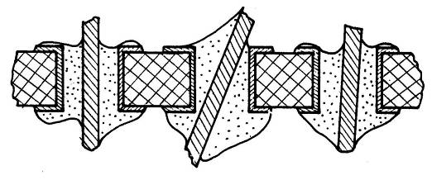
Obr. 7.165 Správně zapájené vývody součástek

Pro hodnocení pájitelnosti platí norma ČSN 34 5770 - "Zkouška pájitelnosti a odolnosti při pájení". Podle ní se hodnotí vývody elektrických a elektronických prvků. Pájitelnost desek PS je uváděna v technických podmínkách výrobců PS.
Hodnocení zapájeného spoje je velmi rozdílné. Platí však, že pájka musí být navzlínaná do otvoru, kde musí ztuhnout tak, aby nezůstaly žádné vzduchové mezery (bubliny). Důležitým hodnotícím kritériem je velikost a tvar pájecího kužele, kvalita povrchu pájky, který musí být bez vměstků, kráterů a bublin. Příklad správného zapájení je uveden na obr. 7.165, možné vady jsou na obr. 7.166.
Množství povolených vad se liší u jednotlivých výrobců. Lze říci, že není vhodné trvat na "opravách" zdánlivých vad po hromadném pájení ručním přepajováním, protože tímto se zvyšuje výskyt tzv. studených spojů. Dojde totiž k odsmáčení pájky z přívodu součástky vlivem úplného rozpuštění galvanického povlaku a tím k obnažení nepájitelného základního kovu, většinou kovaru.
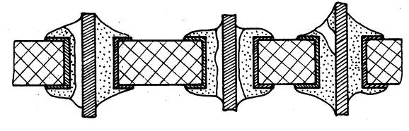
Obr. 7.166 Špatně zapájené vývody součástek

Nanášení laků a kaučuků
Povlaky se nanášejí jako ochrana proti vlhku. Na desku se nalévají. Lakování se děje běžnými lakařskými postupy, požaduje se obvykle minimální i maximální přípustná tloušťka pokrytí. Tlustá vrstva laku způsobuje na členitých površích značná mechanická napětí a mohlo by docházet k destrukci drobnějších součástek. Obvykle se předepisované tloušťky pohybují v rozmezí 0,02 až 0,4 mm.
Při konstrukci desek PS a jejich osazování se musí vytvořit pod všemi součástkami dostatečně veliké mezery, aby byl vytvořen povlak i pod nimi a mezi přívody.

